**1) O que é definir a arquitetura de um sistema?**

É definir um conjunto de componentes que interagem entre si, e que dependem uns dos outros, formando um todo mais complexo. Possui limites e formas de comunicação definidos.

**2) cite as 4 categorias de estilos de arquitetura. Para cada categoria, mencione um estilo de arquitetura que se encaixa nesta categoria.**

* Comunicação,(Communication)
* Serviceorientedarchitecture (SOA)
* Clientserver
* NTier,Tier

**3) cite 2 exemplos de soluções que utilizam o estilo de arquitetura clienteservidor. Explique porque estas soluções se encaixam neste estilo de arquitetura.**

- World Wide Web

- Agenda Telefônica

- Client Servidor,

Devido a busca de contatos e também consulta de nomes registrados em um servidor Banco de Dados, e o Servidor java virtual Machine. O acesso centralizado aos dados facilita a administração contatos registrados na agenda.

**4) No estilo de arquitetura em camadas (layers), qual é o nome de cada camada? Desenhe um diagrama mostrando a ordem das camadas.**

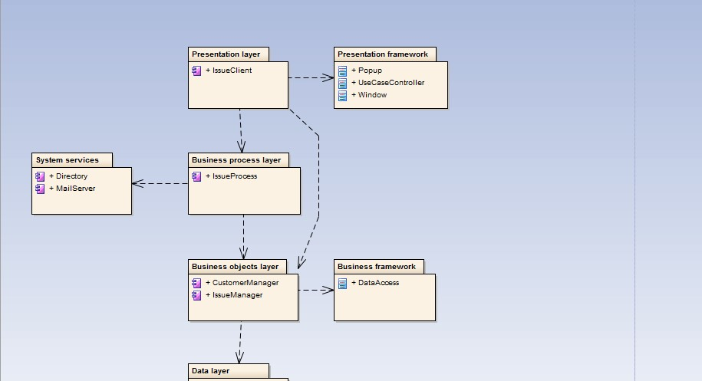

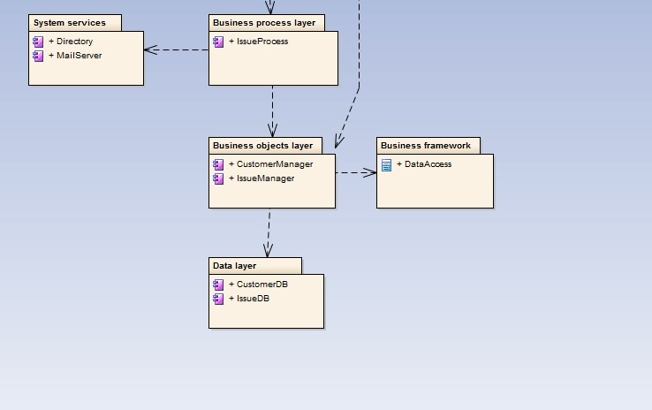  
  
  
**5) qual é a diferença entre a organização em layers e a organização em múltiplos tiers?**

Organização Layers: enfatiza a aplicação dos vários princípios de arquitetura e design (separação de preocupações, alta coesão, baixo acoplamento reutilização, acesso interativo à aplicação, agrupamento lógico de componentes e serviços.  
  
Organização em Múltiplos Tiers: a aplicação precisa ser instalada em cada Estação e todas elas individualmente se comunicam com um único servidor, como exemplo as Intranets.

- Como vantagem temos a facilidade de compreensão da arquitetura.

- Mas como desvantagens temos, além do inconveniente da individualidade nesse caso, temos a lentidão quando muitas estações estiverem operando a aplicação simultaneamente.

**6) desenhe o esboço do diagrama de arquitetura de alto-nível do seu projeto de conclusão de curso. Descreva a principal responsabilidade de cada componente da sua solução.**

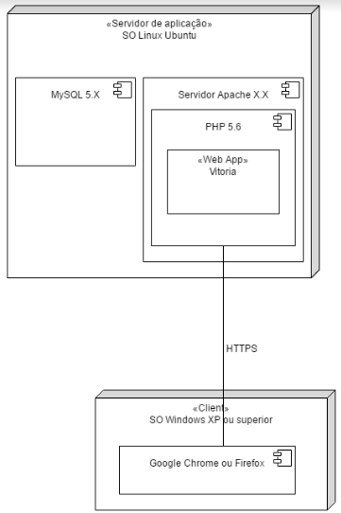

- MySQL 5.x, tem a responsabilidade de armazenar todos os dados do cliente, como nome, endereço, e meios de contato.

- Servidor de aplicação SO Linux Ubuntu, é responsável por rodar o servidor apache.

- Servidor apache, é responsável por rodar a linguagem de programação PHP

- PHP 5.6, é responsável por rodar o software web App.

- HTTPS é responsável por fazer a comunicação criptografada dos dados enviados pelo Client, e garantir a privacidade dos dados fornecidos.

- Client SO Windows XP ou Superior, é responsável por rodar as páginas que foram desenvolvidas no software Web App.

**7) dê 2 exemplos de preocupações transversais na arquitetura de um sistema.**

- Software orientado a aspectos, como, segurança, tolerância e falhas.

- Software orientado a componentes, propriedades exigidas pelo cliente ou áreas de interesse técnico.

**8) dê o exemplo de uma solução que utiliza o estilo de arquitetura 3-Tier.**

- Solução de autenticação por serviço.

**9) O que é um architectural spike?**

- Spike é um termo que vem da prática de Programação Extrema (XP). O objetivo é reduzir o risco de um problema técnico ou aumentar a confiabilidade da estimativa de uma história de usuário. A duração eo (s) objetivo (s) de um pico devem ser acordados entre o Proprietário do Produto (PO) ea equipe de desenvolvimento antes do início.

**10) dê 4 exemplos de atributos de qualidade.**

- Funcionalidade

- Confiabilidade

- Usabilidade

- Eficiência

- Manutenibilidade

- Portabilidade